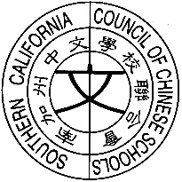
南 加 州 中 文 學 校 聯 合 會
Southern California Council of Chinese Schools

2020年洛杉磯地區漢字文化節
活動申請及報名表

申請學校 | 活動規則概述 | 材料費概算
 |  | 項目 | 預估經費

報名表請於3月06日前，email給
羅蔭葉 julietylo@gmail.com

並請在Subject上註明貴校名稱，謝 謝！

